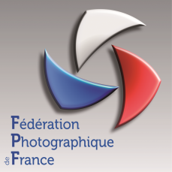 | Fédération Photographique de France  5, rue Jules-Vallès - 75011 PARIS  Tél. 01 43 71 30 40 - Fax : 01 43 71 38 77  Courriel : fpf@federation-photo.fr - Internet : www.federation-photo.fr  Commissaire Jeunesse : jeunesse@federation-photo.fr

concours jeunes œuvre COLLECTIVE 8-13 ans
Thème imposé « Environnement : le mien, le sien, le nôtre… »
Bordereau à joindre à l’envoi

Bordereau de participation
Œuvre collective 8 - 13 ans
Adresse d’envoi des oeuvres :
Danièle PRUVOT
Commissaire national Jeunesse
jeunesse@federation-photo.fr
ou à défaut sur CD à
Mme Danièle Pruvot
41 Rue Albert Camus
62000 ARRAS

Date limite de réception | Mardi 31 mars 2020 minuit
Coordonnées de l'expéditeur (merci d’écrire en majuscules d’imprimerie et très lisiblement)
Nom du groupe :
Nom et prénom du responsable du groupe :
Adresse :
Tél :
Courriel :
Numéro d’adhésion FPF (si c’est le cas) :
Titre de la série :
(ne pas dépasser 24 caractères espaces compris)
Nombre d’images de la série

Envoyer ce bordereau en y joignant la liste nominative des participants
à
Danièle PRUVOT
en l’incluant dans l’envoi par wetransfer (ou à défaut sur le CD)
et par mail à l’adresse suivante :
jeunesse@federation-photo.fr
avec copie à
daniele.pruvot@gmail.com

